Tenda 4G09 - najnowszy dwupasmowy router WiFi 4G+ LTE AC1200
Tenda 4G09 udostępnia najnowszą zaawansowaną sieć 4G+ LTE. Wystarczy, że podłączysz kartę SIM i udostępnisz połączenie internetowe 4G LTE lub 3G za pośrednictwem bezpiecznej sieci bezprzewodowej lub dowolnego z dwóch portów Ethernet.

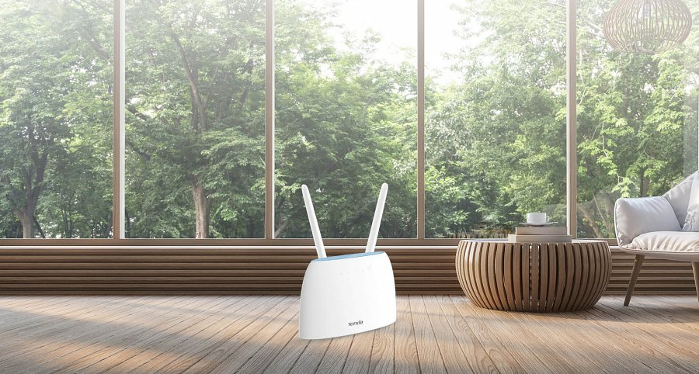
4G09 udostępnia najnowszą zaawansowaną sieć 4G+ LTE. Wystarczy, że podłączysz kartę SIM i udostępnisz połączenie internetowe 4G LTE lub 3G za pośrednictwem bezpiecznej sieci bezprzewodowej lub dowolnego z dwóch portów Ethernet.
Bezprzewodowy dostęp szerokopasmowy gdziekolwiek jesteś
Dzięki pokryciu sygnału LTE Advanced, router 4G09 oferuje najlepszą wydajność i umożliwia dostęp do Internetu bez kabla i światłowodu. To idealne rozwiązanie w przypadku odległych obszarów, takich jak tereny wiejskie i podmiejskie, tymczasowy magazyn lub dom wakacyjny.

Szybsze połączenie szerokopasmowe z 4G+
Router 4G09 jest zasilany technologią 4G+ CAT6, dzięki temu zapewnia szybsze i lepsze połączenie z prędkością do 300 Mb/s downloadu, zapewniając najlepsze wrażenia z surfowania po sieci.

Dwuzakresowa, ultraszybka sieć Wi-Fi AC1200 dla większej liczby urządzeń
Korzystając z potężnej technologii Wi-Fi 802.11AC, która zapewnia prędkość bezprzewodową do 1200 Mb/s, podłączone urządzenia osiągają ultraszybką prędkość. To idealny wybór w przypadku przesyłania strumieniowego HD bez opóźnień, gier online i nie tylko.

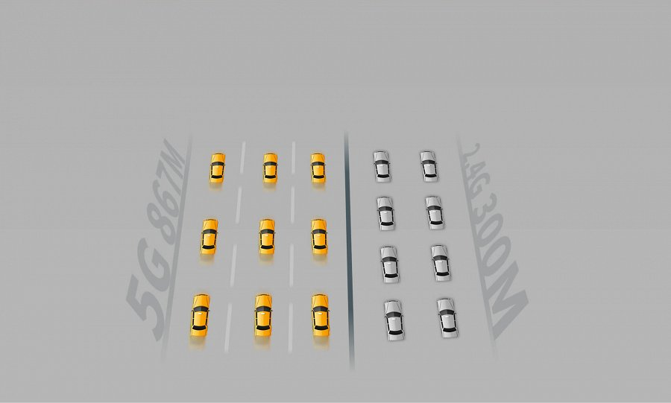
Mocniejszy i szerszy sygnał WiFi
Bezprzewodowy sygnał o wysokiej mocy (zarówno w paśmie 2,4 GHz, jak i 5 GHz) zwiększa zasięg WiFi. Z kolei technologia kształtowania wiązki sprawia, że sygnał 4G09 jest najwyższej jakości.

Obsługa Internetu światłowodowego do 1000 Mb/s
Router Tenda 4G09 został wyposażony w pełne porty gigabitowe, dzięki czemu obsługuje przepustowość do 1000 Mb/s.

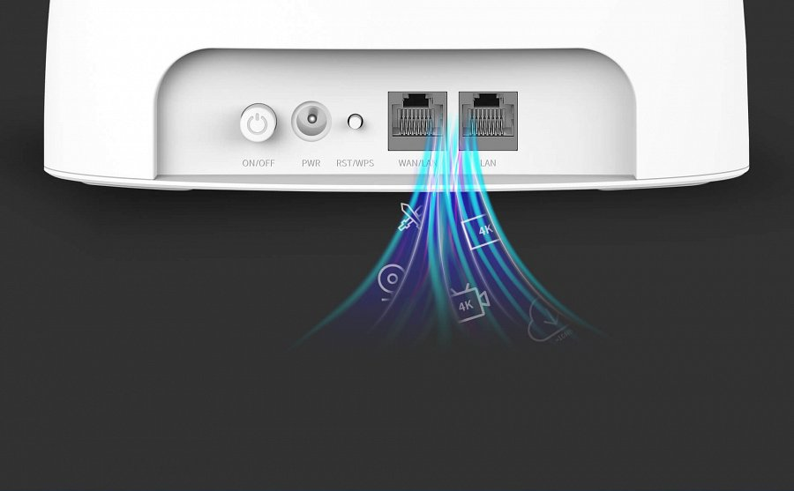
Natychmiastowy dostęp do sieci komórkowej za pomocą karty SIM
Wbudowany moduł 4G umożliwia natychmiastowy dostęp do sieci komórkowej za pomocą autoryzowanej karty SIM kupionej u operatora.

